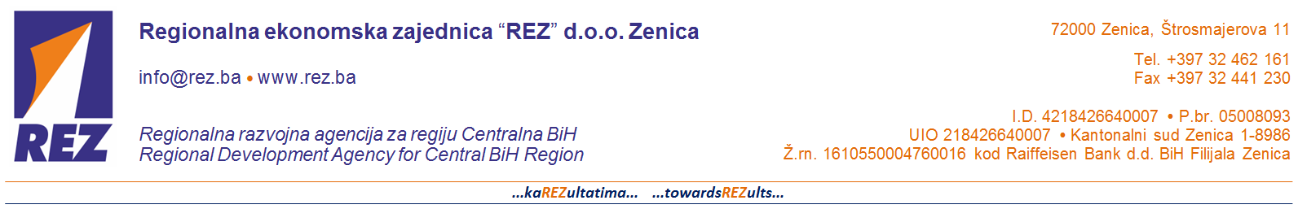
PRELIMINARNO ISKAZIVANJE ZANIMANJA ZA EDUKACIJU
- za pravna i fizička lica -
Status | Pravno lice  Fizičko lice
Naziv (za pravno lice) ili
Ime i prezime (fizičko lice)
Broj učesnika (za pravna lica)
Kontakt podaci | Adresa:  e-mail:  Telefon:
Edukacija  (označiti u kvadratiću) | E1 Priprema projekata  E11 Upravljanje projektnim ciklusom (PCM)  dvodnevni  E12 Upravljanje projektnim ciklusom (PCM)  trodnevni  E13 Logički okvir (matrica)  jednodnevni  E14 PADOR Baza i registracija - preduvjet za apliciranje u programima EU  jednodnevni  E2 Poduzetništvo  E21 Poslovno planiranje za početnike u poduzetništvu  trodnevni  E22 Izvozni trening/izrada izvoznog marketing plana  petonevni (5 dana)  E23 Izrada poslovnih planova za organizacije u poljoprivredi  trodnevni  E3 Cisco Academija  E31 Programi Cisco Akademije mrežnih tehnologija  (više na www.ciscoacademy.ba )
Ostalo, gore nespecificirano
(molimo navedite)
Željeni termin izvođenja obuke

